**LAPORAN PRAKTIKUM**

**BASIS DATA RD**

**MODUL 8**

**Oleh :**

**Dito Rifki Irawan (122140153)**



**Program Studi Teknik Informatika**

**Fakultas Teknologi Industri**

**Institut Teknologi Sumatera**

**2024**

# **Daftar Isi**

**Daftar Isi** 2

**1.** **Dasar Teori** 3

**2.** **Ulasan Soal** 5

**3.** **Hasil dan Jawaban** 7

**4.** **Kesimpulan dan Saran** 11

# 

# **Dasar Teori**

1. Operator Aritmatika

Operator aritmatika digunakan untuk melakukan operasi matematika dasar pada nilai numerik. Berikut adalah operator aritmatika yang umum:

| Jenis Operator | Deskripsi | Contoh SQL | Hasil |
| --- | --- | --- | --- |
| Penjumlahan (+) | Menambahkan dua nilai | SELECT 5 + 3; | 8 |
| Pengurangan (-) | Mengurangi satu nilai dari nilai lainnya | SELECT 5 - 3; | 2 |
| Perkalian (*) | Mengalikan dua nilai | SELECT 5 * 3; | 15 |
| Pembagian (/) | Membagi satu nilai dengan nilai lainnya | SELECT 10 / 2; | 5 |
| Modulus (%) | Menghasilkan sisa dari pembagian dua nilai | SELECT 10 % 3; | 1 |

1. Operator Pembanding

Operator pembanding digunakan untuk membandingkan dua nilai dan menghasilkan nilai boolean (TRUE atau FALSE). Berikut adalah operator pembanding yang umum:

| Jenis Operator | Deskripsi | Contoh SQL | Hasil |
| --- | --- | --- | --- |
| Sama dengan (=) | Mengecek apakah dua nilai sama | SELECT * FROM barang WHERE Harga_brg = 40000; | TRUE / FALSE |
| Tidak sama dengan (<> atau !=) | Mengecek apakah dua nilai tidak sama | SELECT * FROM barang WHERE Harga_brg <> 40000; | TRUE / FALSE |
| Lebih besar dari (>) | Mengecek apakah nilai pertama lebih besar dari nilai kedua | SELECT * FROM barang WHERE stok > 100; | TRUE / FALSE |
| Lebih kecil dari (<) | Mengecek apakah nilai pertama lebih kecil dari nilai kedua | SELECT * FROM barang WHERE stok < 100; | TRUE / FALSE |
| Lebih besar atau sama dengan (>=) | Mengecek apakah nilai pertama lebih besar atau sama dengan nilai kedua | SELECT * FROM barang WHERE stok >= 100; | TRUE / FALSE |
| Lebih kecil atau sama dengan (<=) | Mengecek apakah nilai pertama lebih kecil atau sama dengan nilai kedua | SELECT * FROM barang WHERE stok <= 100; | TRUE / FALSE |

1. Operator Logika

Operator logika digunakan untuk menggabungkan dua atau lebih kondisi dan mengembalikan nilai boolean (TRUE atau FALSE). Berikut adalah operator logika yang umum:

| Jenis Operator | Deskripsi | Contoh SQL | Hasil |
| --- | --- | --- | --- |
| AND | Menghasilkan TRUE jika kedua kondisi benar | SELECT * FROM barang WHERE stok > 100 AND Harga_brg < 50000; | TRUE / FALSE |
| OR | Menghasilkan TRUE jika salah satu kondisi benar | SELECT * FROM barang WHERE stok > 100 OR Harga_brg < 50000; | TRUE / FALSE |
| NOT | Membalikkan nilai kondisi, menghasilkan TRUE jika kondisi adalah FALSE dan sebaliknya | SELECT * FROM barang WHERE NOT (stok > 100); | TRUE / FALSE |

# **Ulasan Soal**

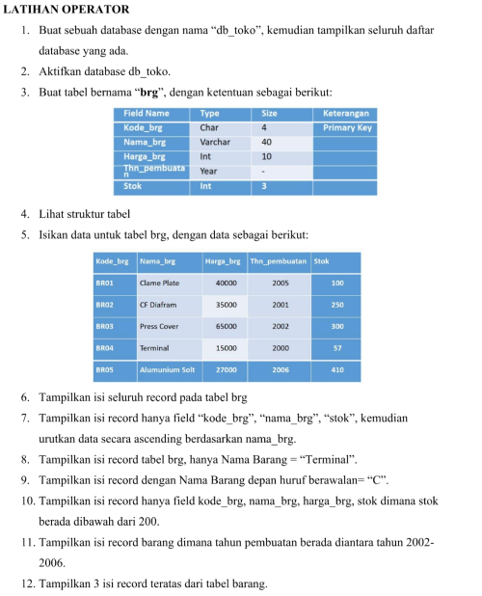

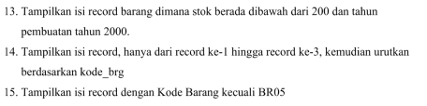

# **Hasil dan Jawaban**

1. Soal 1 Screenshoot hasil dan jawaban dari pengujian



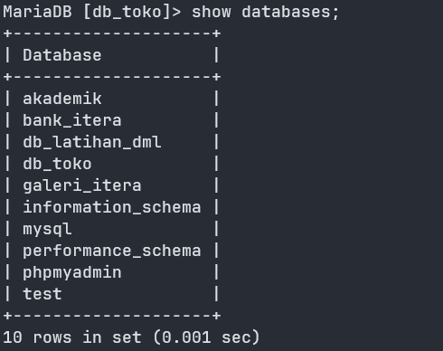

Membuat database dengan nama db_toko.

1. Soal 2 Screenshoot hasil dan jawaban dari pengujian



Menggunakan database db_toko dengan command ’use db_toko’

1. Soal 3 Screenshoot hasil dan jawaban dari pengujian

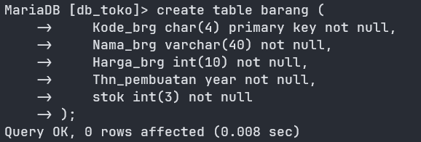

Membuat tabel barang dengan ketentuan seperti pada ulasan soal.

1. Soal 4 Screenshoot hasil dan jawaban dari pengujian

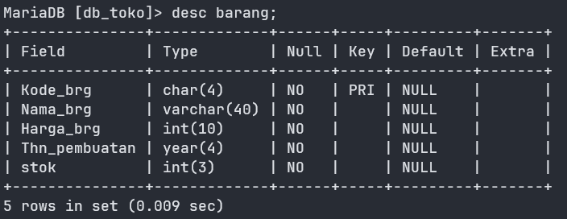

Melihat struktur tabel barang.

1. Soal 5 Screenshoot hasil dan jawaban dari pengujian

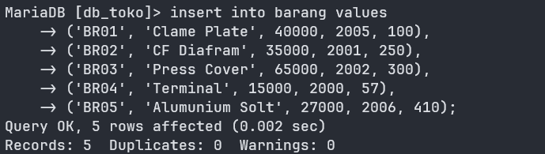

Mengisi data tabel barang sesuai dengan apa yang tertera di ulasan soal

1. Soal 6 Screenshoot hasil dan jawaban dari pengujian

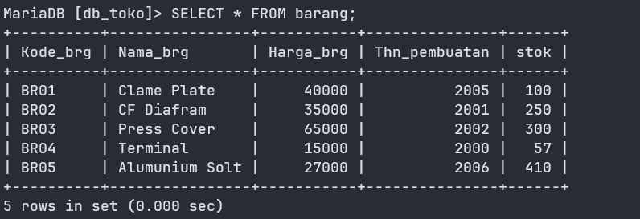

Menampilkan isi seluruh record pada tabel barang

1. Soal 7 Screenshoot hasil dan jawaban dari pengujian

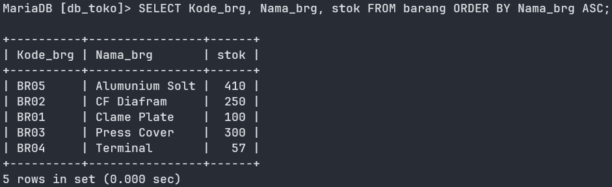

Menampilkan isi record hanya field "kode_brg", "nama_brg", "stok", kemudian urutkan data secara ascending berdasarkan nama_brg.

1. Soal 8 Screenshoot hasil dan jawaban dari pengujian

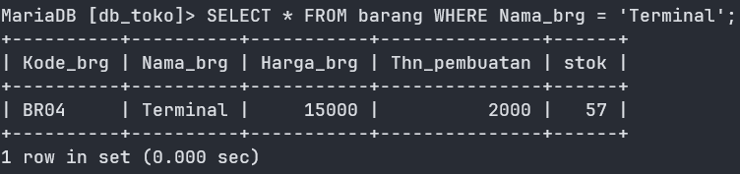

Menampilkan isi record tabel barang, hanya nama barang = "Terminal"

1. Soal 9 Screenshoot hasil dan jawaban dari pengujian

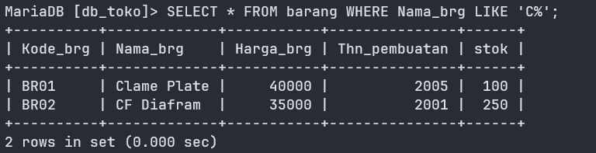

Menampilkan isi record dengan Nama Barang depan huruf berawalan = "C"

1. Soal 10 Screenshoot hasil dan jawaban dari pengujian

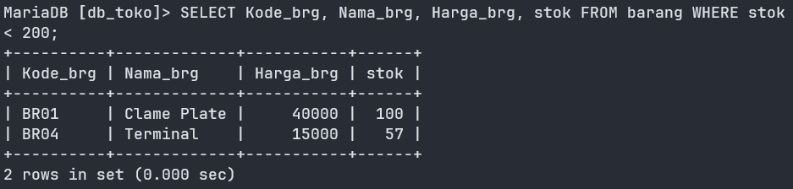

Menampilkan isi record hanya field kode_brg, nama_brg, harga_brg, stok, dimana stok berada di bawah dari 200

1. Soal 11 Screenshoot hasil dan jawaban dari pengujian

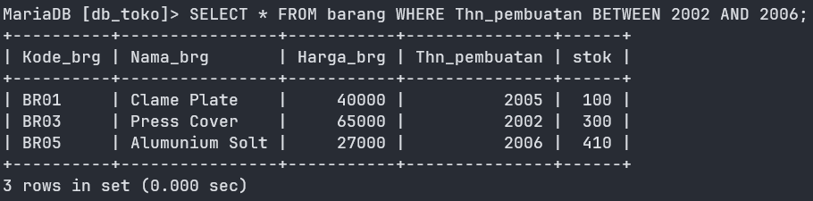

Menampilkan isi record barang dimana tahun pembuatan berada di antara tahun 2002-2006

1. Soal 12 Screenshoot hasil dan jawaban dari pengujian

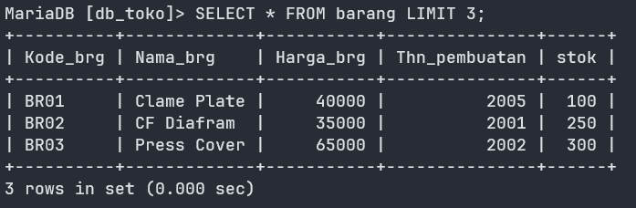

Menampilkan 3 isi record teratas dari tabel barang

1. Soal 13 Screenshoot hasil dan jawaban dari pengujian

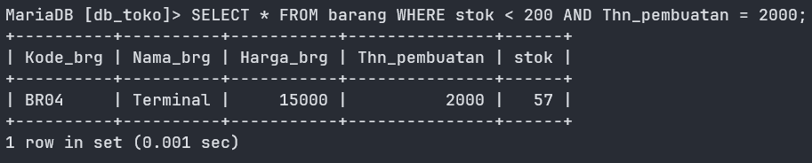

Menampilkan isi record barang dimana stok berada di bawah dari 200 dan tahun pembuatan tahun 2000

1. Soal 14 Screenshoot hasil dan jawaban dari pengujian

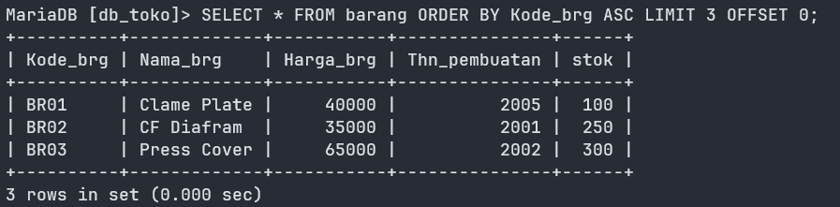

Menampilkan isi record, hanya dari record ke-1 hingga record ke-3, kemudian urutkan berdasarkan kode_brg

1. Soal 15 Screenshoot hasil dan jawaban dari pengujian

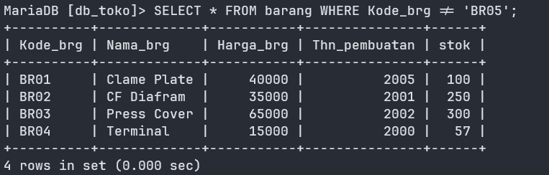

Menampilkan isi record dengan Kode Barang kecuali BR05

# **Kesimpulan dan Saran**

Dalam praktikum basis data SQL ini, para praktikan mempelajari dan menerapkan berbagai operator yang digunakan dalam query SQL. Mulai dengan operator aritmatika, praktikan melakukan operasi matematika dasar seperti penjumlahan, pengurangan, perkalian, pembagian, dan modulus, yang krusial untuk mengelola dan menghitung data numerik dalam database. Praktikan juga memanfaatkan operator pembanding untuk membandingkan nilai-nilai dalam tabel, yang membantu dalam penyaringan data untuk mendapatkan informasi sesuai kebutuhan dengan mengecek kesamaan, perbedaan, dan ukuran relatif nilai. Lebih lanjut, operator logika seperti AND, OR, dan NOT digunakan untuk mengkombinasikan kondisi yang memungkinkan pembuatan query yang lebih kompleks dan spesifik, esensial dalam pengambilan keputusan berbasis data. Praktikum ini meningkatkan pemahaman praktikan tentang fungsi dan aplikasi operator-operator ini dalam SQL, yang fundamental dalam analisis dan pengelolaan data di berbagai platform database.